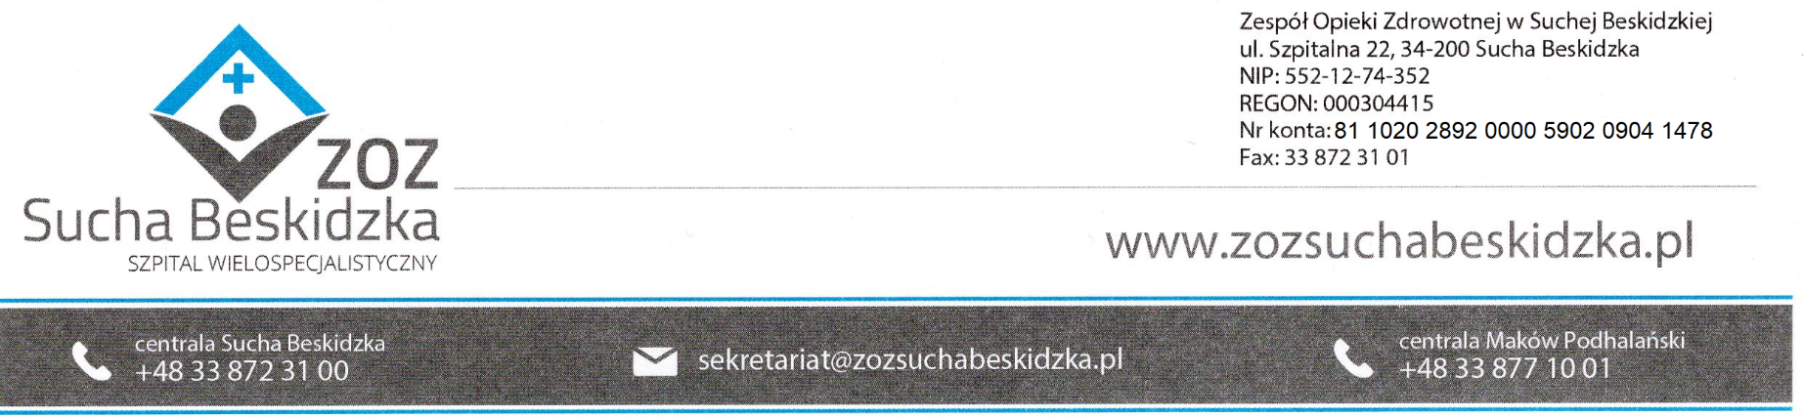

ZOZ.V.010/DZP/58/24 Sucha Beskidzka dnia 19.06.2024r.

Dotyczy: Wyboru oferty najkorzystniejsze w postępowaniu w trybie podstawowym bez negocjacji na dostawę młodych ziemniaków.

Dyrekcja Zespołu Opieki Zdrowotnej w Suchej Beskidzkiej informuje o wyborze oferty najkorzystniejszej w/w postępowania.

Ofertę złożyła firma:
Przedsiębiorstwo Handlowo-Usługowe Wojciech Krasucki, Stryszawa 239b, 34-205 Stryszawa

Komisja Przetargowa uznała w/w ofertę za korzystną.
Wartość oferty brutto: 17 808,00 zł
Punktacja przyznana ofercie w kryteriach oceny ofert.
Numer oferty  Nazwa oferenta | Liczba pkt 100  w kryterium Cena
Oferta nr 1  Przedsiębiorstwo Handlowo-Usługowe Wojciech Krasucki Stryszawa 239b,  34-205 Stryszawa | 100

Planowany termin podpisania umowy: 20.06.2024r.

